1．2 人口的空间变化（一）
【学习目标】
1、结合相关图示，理解人口迁移的概念；记住人口迁移的分类。
2、结合相关人口迁移图，理解在不同时期世界和我国人口迁移的方向、特点及意义
【课前预习】
阅读课本第8、9页
1、人口迁移的概念：是指一段时间内人的 在国际或 范围内发生改变。人口迁移按照是否跨越国界可分为 人口迁移和 人口迁移。
2、读图1.8读出人口的迁出地有_______、_________、__________等，迁入地有_______、
__________ 、 __________等。
3、读图1.9，比较80年代前后人口的迁移有何不同？
【问题探究】
- 假如A、B、C代表三个行政区：
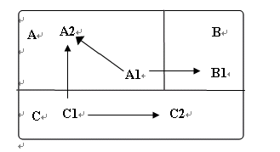
（1）左图中哪几种方式属于人口迁移？
（2）判断下列人口的移动现象是否属于人口迁移：
外出旅游、度假、疗养、探亲（ ）
到中国来工作的外国人（时间超过一年）（ ）
农闲季节到城市或外地打工，农忙季节回本乡务工的农工（ ）
国家有计划的抽调人员支援西部建设（ ）
2、在每个大洲两侧横线上加绘两个箭头表示二战前后人口迁移的方向
二战前 欧洲 二战后
北美洲
拉美
大洋州
非洲
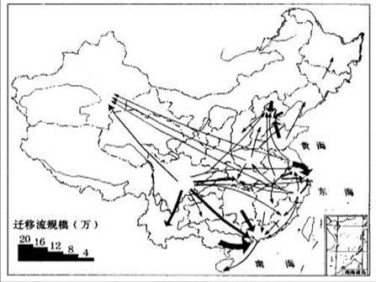
3、读“80年代下半期我国务工经商流动人口”示意图，
（1）从图中可以年看出，人口迁入数量较多的是 、
和 。迁入的主要原因
（2）新疆吸引人口迁入的主要原因是 。
（3）四川省人口大量外迁对当地产生的积极影响是 ___________________________
【归纳总结】
1、国际人口迁移
时期 | 迁出地 | 迁入地 | 迁移特点 | 原因 | 意义
19世纪以前

二战后

2、国内人口迁移（以我国为例）
 |  | 影响因素 | 迁移特点 | 流向地区
当代 | 新中国成立到20世纪80年代中期
当代 | 20世纪80年代中期以来

【课堂反馈】
1、发展中国家当前人口迁移的主要类型是 （ ）
A．由农村到农村的人口迁移 B．由农村到城市的人口迁移
C．由城市到城市的人口迁移 D．由城市到农村的人口迁移
2、对于人口迁移所造成的影响，错误的是 （ ）
A．在迁入地，缓解了当地的人地矛盾
B．在迁出地，有利于加强当地与外界的各种联系
C．在迁入地，经济得到发展，同时产生一定环境问题
D．在迁入地，对环境造成一定的压力
3、80年代，促使我国人口大量流动的根本原因是 （ ）
A．大量农村劳动力闲置
B．1984年，国家放宽对农民进入小城镇落户等政策
C．城乡和地区之间巨大的收入差距
D．城市生活水平高，有较好的学习、医疗条件
4、三峡水利枢纽工程建设引起的移民 （ ）
A．多为短期流动人口 B．是国家有计划、有组织安排的
C．以人口自发迁移为主 D．对迁入地的建设发展不利
5、目前，制约我国经济、社会发展的关键因素和首要问题是 （ ）
A．环境问题 B．粮食问题 C．资源问题 D．人口问题
判断题：
6、20世纪80年代以来，我国人口迁移是有计划进行的 （ ）
7、二次大战后，世界人口迁移的特点是定居人口减少，短期流动工人增加 （ ）
参考答案：
问题探究3：京津唐 沪宁杭 珠三角 经济发达，就业机会多，收入高
矿产资源丰富
加强与外界联系，缓解人地矛盾。
 | 迁移原因 | 特 点 | 迁移路线
二战前 | 1．殖民主义扩张和资本主义发展  2．地理大发现和新航线开辟 | 1．从旧大陆到新大陆  2．从已知开发国家到未开发地区 | - 欧洲人到美洲、非洲  2．非洲黑人被贩卖到美洲  3．东亚、南亚人被招工到美洲
二战后 | 各国经济发展不平衡 | 1．从发展中国家到发达国家  2．定居移民减少，流动工人增加（外籍工人） | 1．拉丁美洲人到北美打工  2．南亚、南欧、非洲人到西亚打工  3．南欧、非洲人到西欧
4、中国新中国成立以来的人口迁移：[记忆]
 | 迁移原因 | 特点 | 迁移方向
20世纪80年代中期前 | 1．计划经济体制  2．严格的户籍管理制度 | 有计划、有组织地进行 | 1．国家从东部城市抽调各种人员支援西部、内地和边疆地区的建设  2．大量农村人口从东部人口稠密区迁往西北和东北
20世纪80年代中期后 | 改革开放政策 | 自发迁移 | - 内地到沿海  - 山区到平原  - 贫困地区到发达地区、“民工潮”

课堂反馈：
1—5 BACBD 6—7 BA

